|  |  |  |  |  |  |
| --- | --- | --- | --- | --- | --- |
| **Nombre de la práctica** | **Agregar fuentes de texto a un Proyecto de Android Studio** | |  | **No.** | **1** |
| **Asignatura:** | **Tópicos Avanzados de Programación** | **Carrera:** | **INGENIERÍA EN**  **SISTEMAS**  **COMPUTACIONALES** | **Duración de la práctica (Hrs)** | **3 horas** |

**Nombre del alumno:** Ana Edith Hernández Hernández

**Grupo:** 3401

1. **Competencias:**
2. **Material empelado:**

* Equipo de computo
* Software Android Studio.

1. **Desarrollo de la práctica:**

* Comenzaremos a descargar el tipo de letra que desees, ingresamos al siguiente link <https://fonts.google.com/> que te direccionara a **Google Fonts** en donde podras encontrar un sinfín de fuentes.

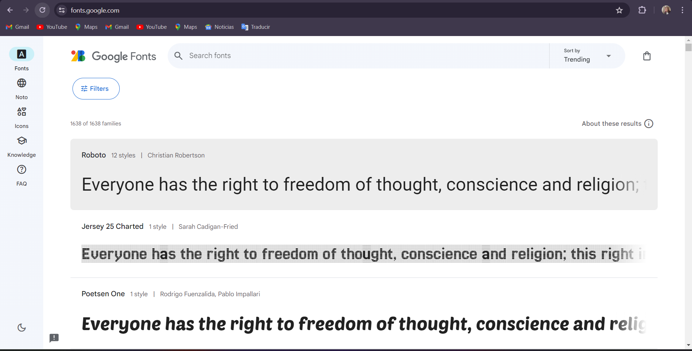

Cómo usar **Google Fonts**

1. Accede al link.
2. Busca y selecciona el tipo de fuente que desees.
3. Da doble clic, abrirá la siguiente ventana.

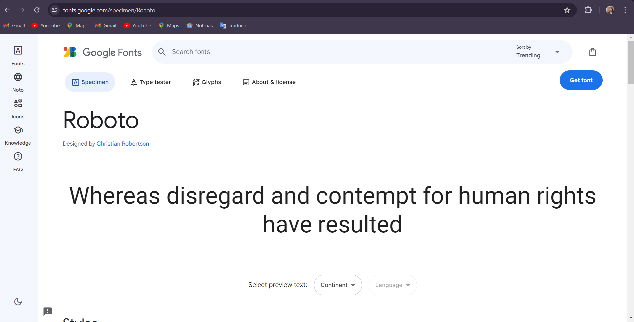

(esta dependerá del tipo de fuente que hayas seleccionado)

1. Damos clic en:



1. Abrirá el apartado en donde te permitirá descargar la fuente.

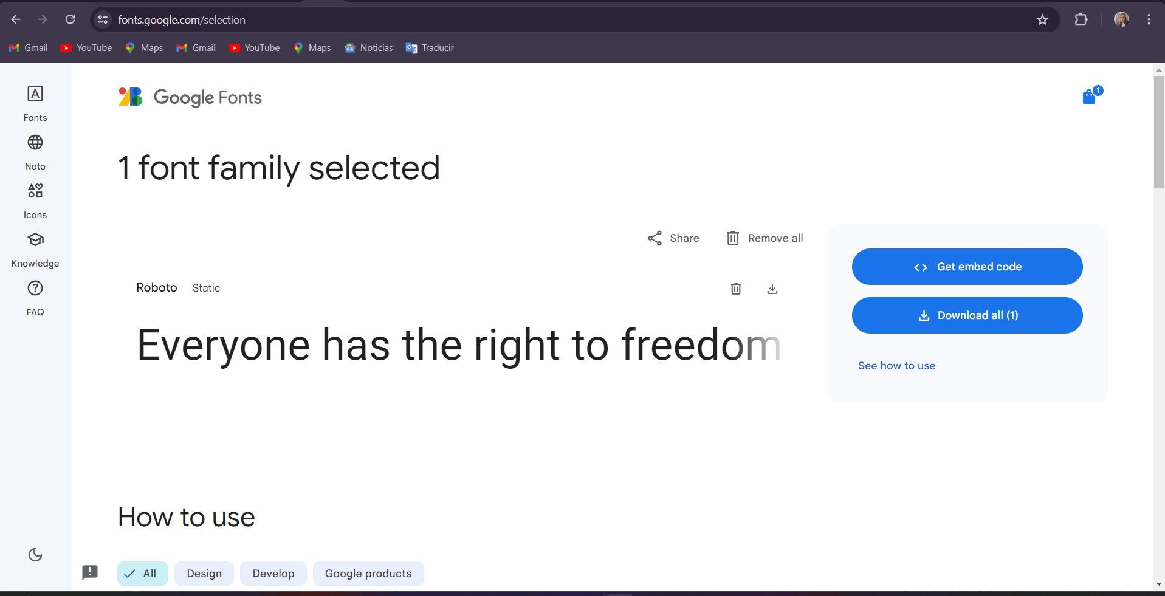

1. Damos clic en **Download all,** y comenzara la descarga de la fuente seleccionada:

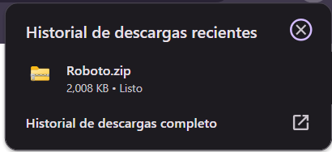

1. El archivo será descargado en Archivo .zip, lo puedes descomprimir de dos maneras:

* **Como descomprimir un archivo .zip**
* **1. Explorador de archivos**:

Abre explorador de archivos.

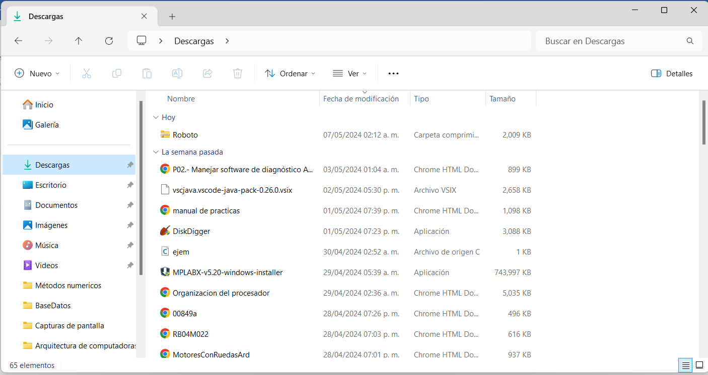

Da doble clic en la carpeta.

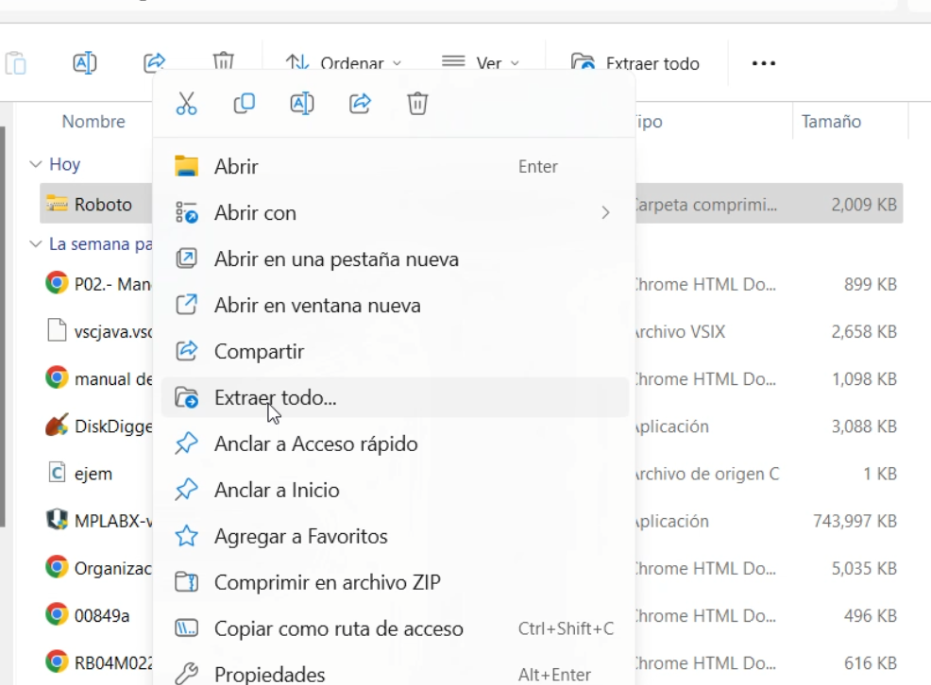

Da clic en **Extraer todo**, te mandará una pestaña para elegir la ruta en donde desees guardar la carpeta descomprimida.

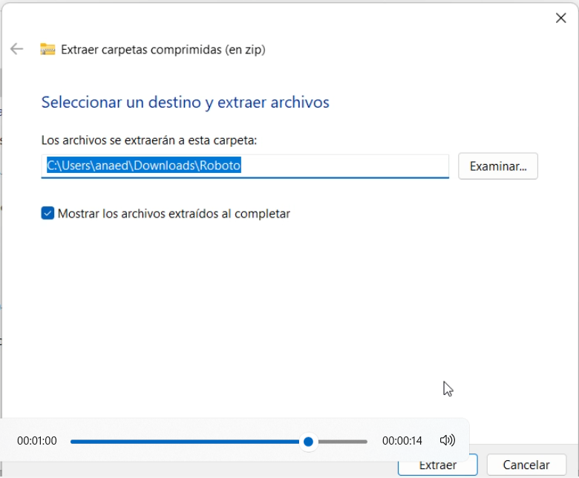

Da clic en Extraer y **¡Listo!**, se ha extradido la carpeta.

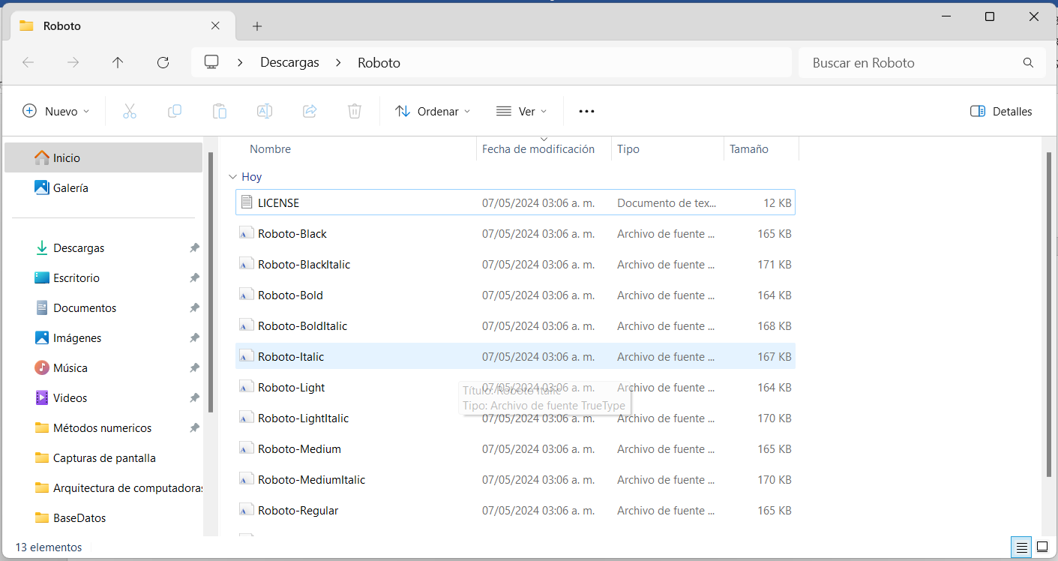

* **2**. **WinRAR:**

Abre WinRAR.

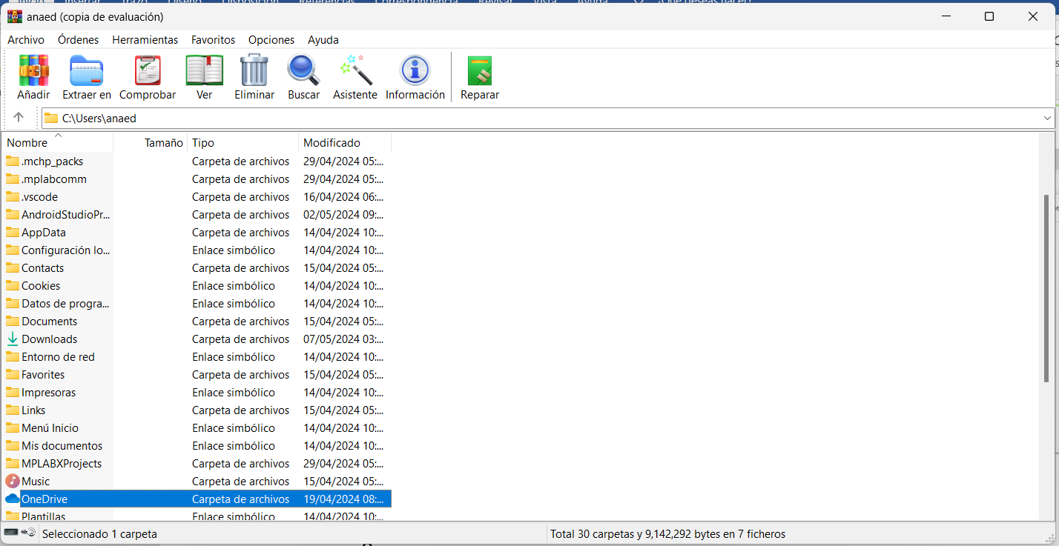

Selecciona la carpeta de Downloads

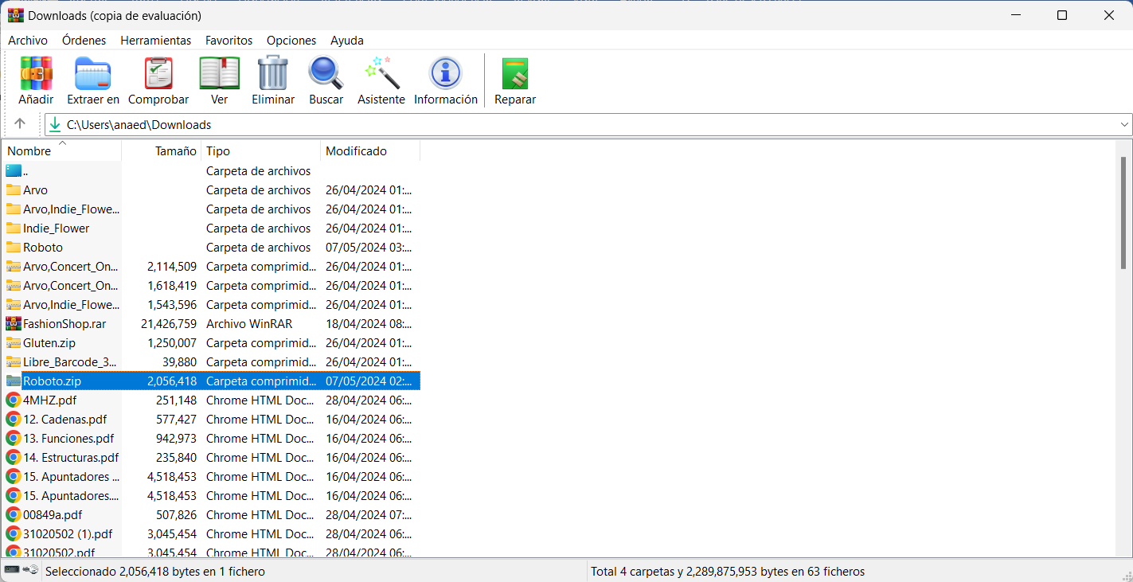

Selecciona la carpeta que deseas extraer, da clic en **Extraer en** y abrirá una pestaña en donde podrás guardar tu carpeta descomprimida.

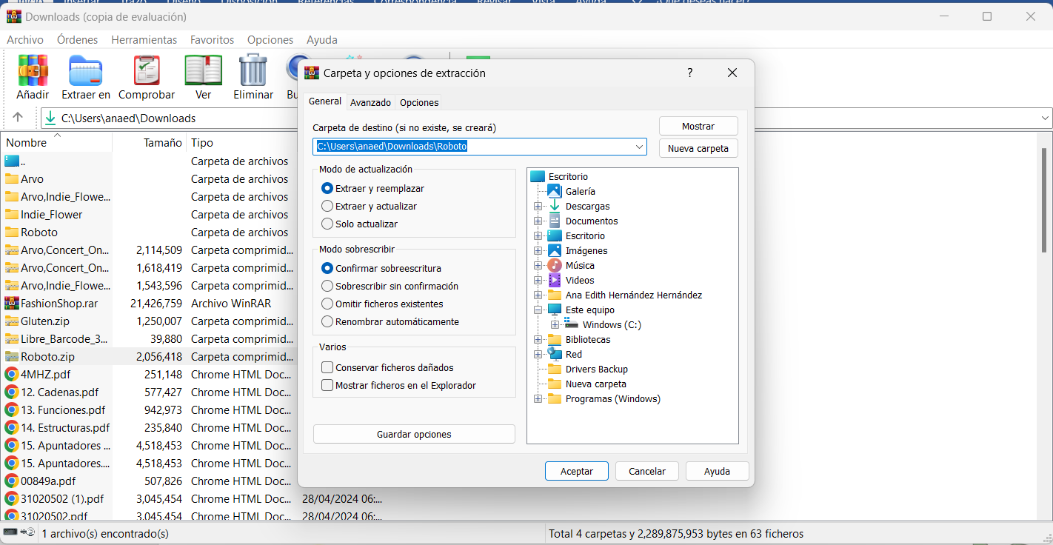

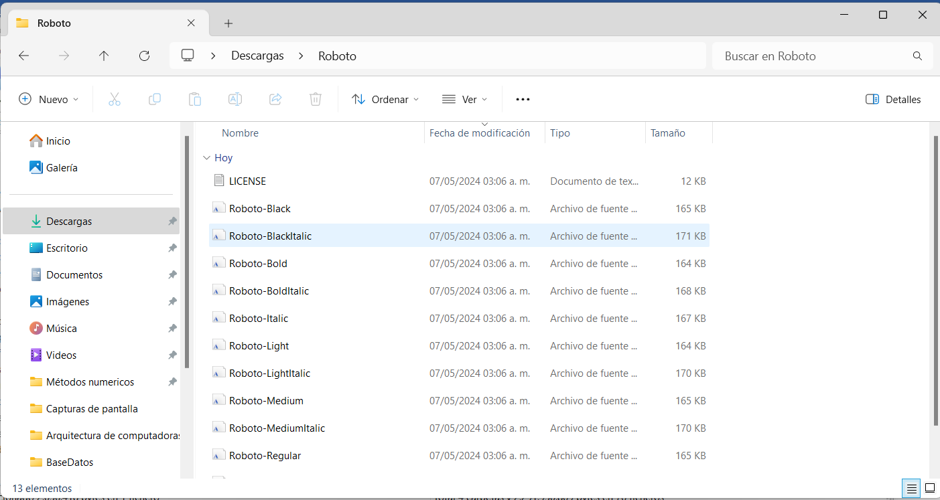

1. Al tener la carpeta descomprimida copia el contenido de está a tu proyecto de Android Studio.
2. Primero crea un nuevo:



Este te permitirá guardar las fuentes.

1. Abre tu aplicación de AS ve a **App/res**

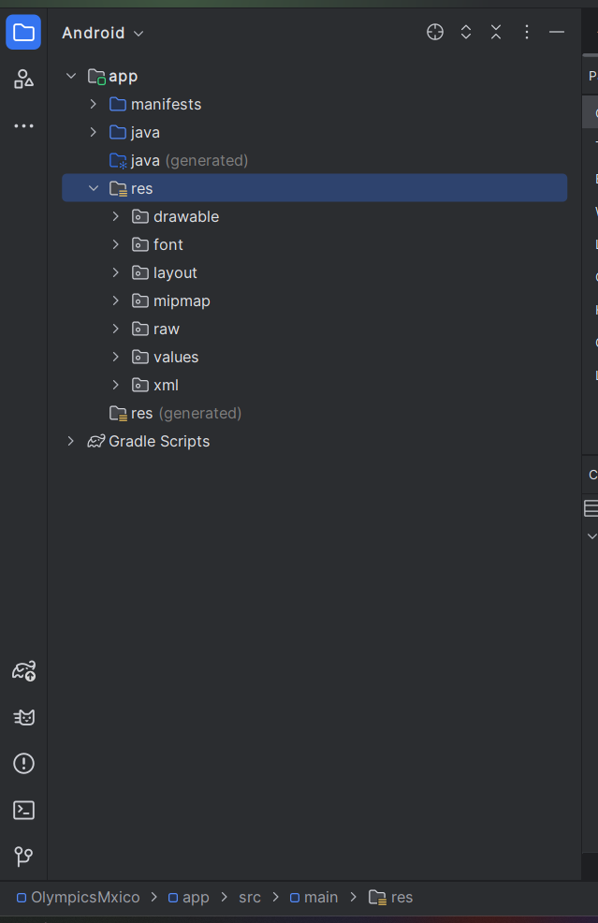

1. Da clic derecho y crea un nuevo Android Resource Directory

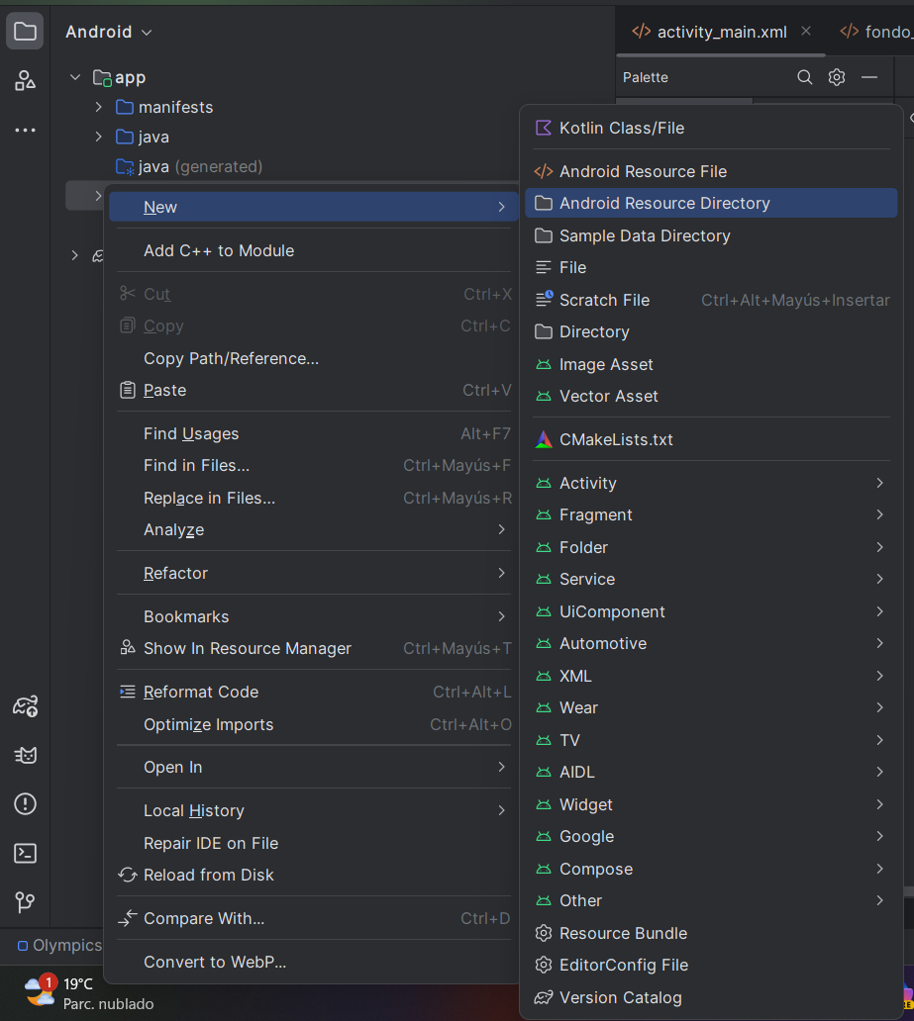

1. Esta deberá de tener el nombre de **font**

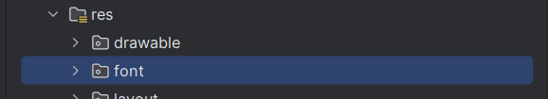

1. Al ya tenerla creada, copia la fuente que desees y pégala en font.

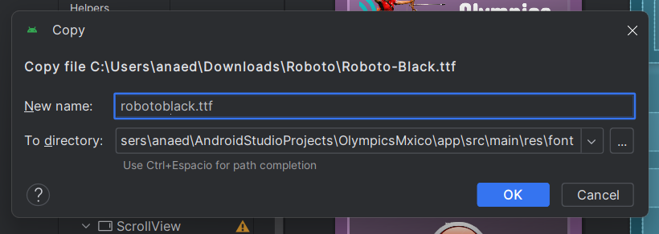

1. Al ya tener nuestra fuente en Font ya podemos usarla.

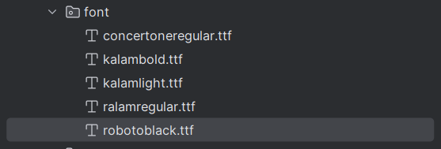

1. la podemos implementar de la siguiente manera

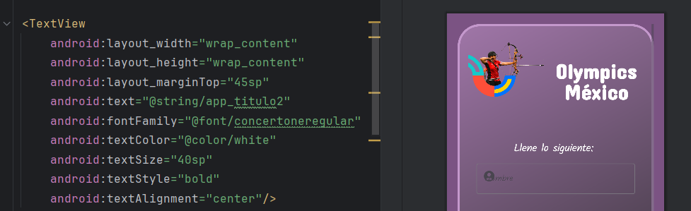

**android:fontFamily:** Este atributo se utiliza para especificar la familia de fuentes que se aplicará al texto del elemento. Se utiliza en el archivo XML de diseño para definir la apariencia visual del componente.

**@font/concertoneregular:** Esta es la parte específica que indica qué fuente se aplicará. En este caso, @font/ indica que estamos haciendo referencia a una fuente personalizada que se encuentra en la carpeta res/font del proyecto, y concertoneregular es el nombre del archivo de la fuente sin la extensión. El archivo de la fuente concertoneregular.ttf debe estar presente en la carpeta res/font del proyecto para que esta línea funcione correctamente.

Conclusión:

En conclusión, la inclusión de una fuente de texto personalizada en un proyecto de Android Studio puede revitalizar la estética de la aplicación, brindando una identidad visual distintiva y coherente. Este elemento permite a los desarrolladores establecer una conexión emocional con los usuarios y transmitir la personalidad de la marca de manera efectiva. Al elegir una fuente que sea legible y estéticamente atractiva, se mejora la experiencia del usuario, facilitando la lectura del contenido en dispositivos de diferentes tamaños y resoluciones.

La elección de una fuente personalizada también puede reflejar el propósito y la temática de la aplicación. Desde fuentes elegantes y sofisticadas para aplicaciones corporativas hasta opciones modernas y llamativas para aplicaciones dirigidas a un público más joven, la tipografía desempeña un papel crucial en la percepción del usuario sobre la aplicación. Asimismo, al mantener la coherencia entre la fuente utilizada y el diseño general de la interfaz de usuario, se logra una experiencia visualmente armoniosa.